|  |
| --- |
| **Төреғалиев тілекжан ақж-39**  **лабораторлық жұмыс** |

# № 1. Теоремы теории вероятности в теории информации

# 1.1 Цель работы

# Освоение основных понятий теории вероятности и применение их в решении задач теории информации.

# 1.После первого испытания в урне осталось 5 шаров, из них 3 белых. Искомая условная вероятность

# РА (В) =3/5.

# Этот же результат можно получить по формуле

# РА(В)=Р(АВ)/Р(А) Р(А)>0).

# Действительно, вероятность появления белого шара при первом испытании

# Р (А) = 3/6 =1/2.

# Найдем вероятность Р (АВ) того, что в первом испытании появится черный шар, а во втором—белый. Общее число исходов — совместного появления двух шаров, безразлично какого цвета, равно числу размещений А==6*5 = 30. Из этого числа исходов событию AВ благоприятствуют 3*3=9 исходов. Следовательно,

# Р(AB)=9/30 =3/10.

# Искомая условная вероятность

# РА (В)=Р (АВ)/Р (A) = (3/10)/(1/2)=3/5

**2. Обозначим через *В* событие, заключающееся в том, что будет куплена продукция высшего сорта, через  обозначим события, заключающиеся в покупке продукции, принадлежащей соответственно первому, второму и третьему предприятиям.**

**Можно применить формулу полной вероятности, причем в наших обозначениях:**

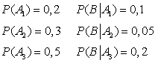

**Подставляя эти значения в формулу полной вероятности, получим искомую вероятность:**



**3. B1 - был передан ноль**

**B2 - была передана единица**

**P(B1)= 0.5**

**P(B2)= 0.5**

**событие A - принят ноль**

**PB1(A)= 1- 0.02= 0.98 - ноль принят при переданном нуле**

**PB2(A)= 0.04 - ноль принят при переданной единице**

**Вероятность приема нуля**

**P(A)= P(B1)*PB1(A)+ P(B2)*PB2(A)= 0.5*0.98+ 0.5*0.04= 0.51**

**Вероятность того, что был передан 0, если принят 0**

**PA(B1)= P(B1)*PB1(A) / P(A)= 0.5*0.98 / 0.51= 0.96078**

**4. Решение:**

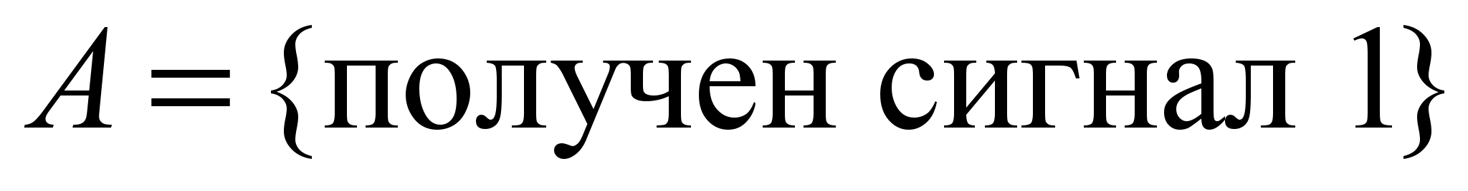

**Введем гипотезы:**

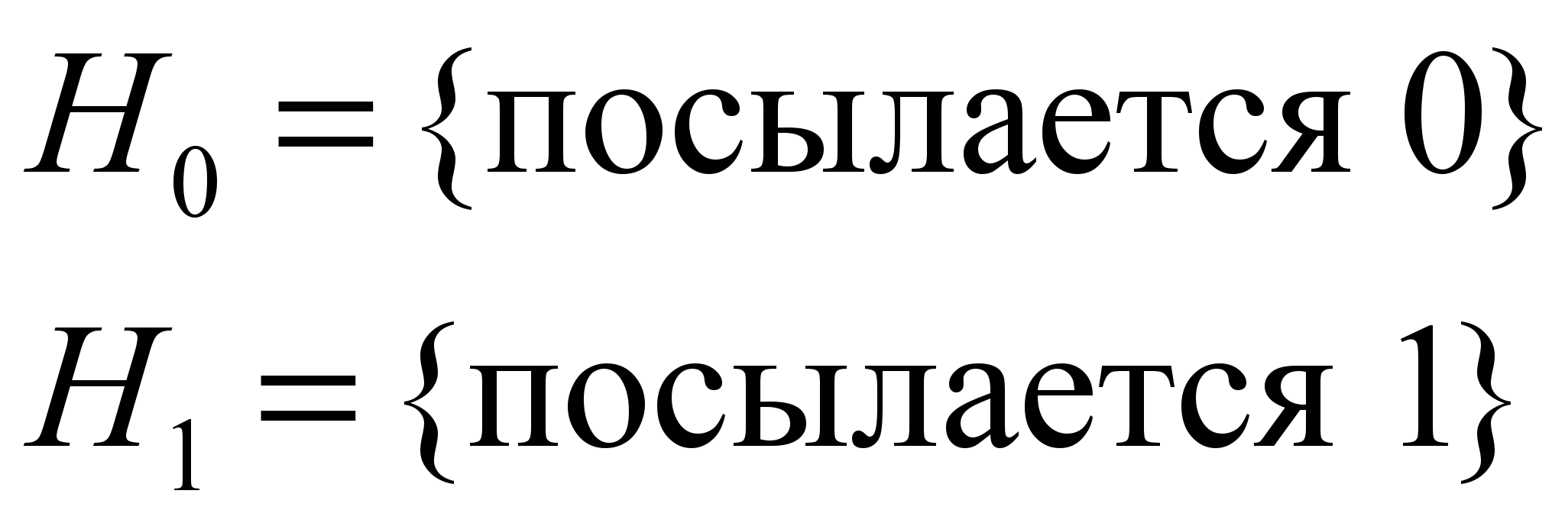

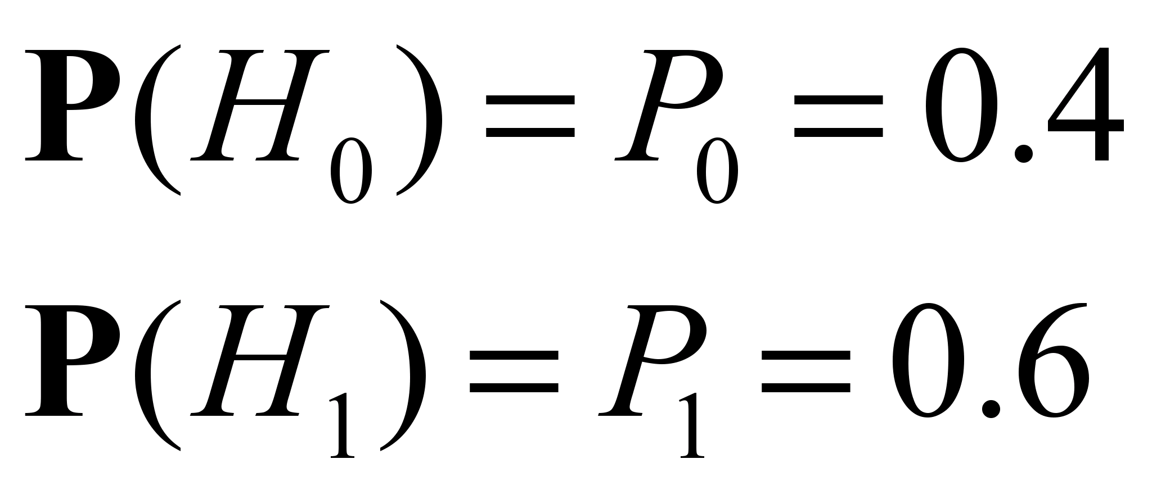

**Условные вероятности:**

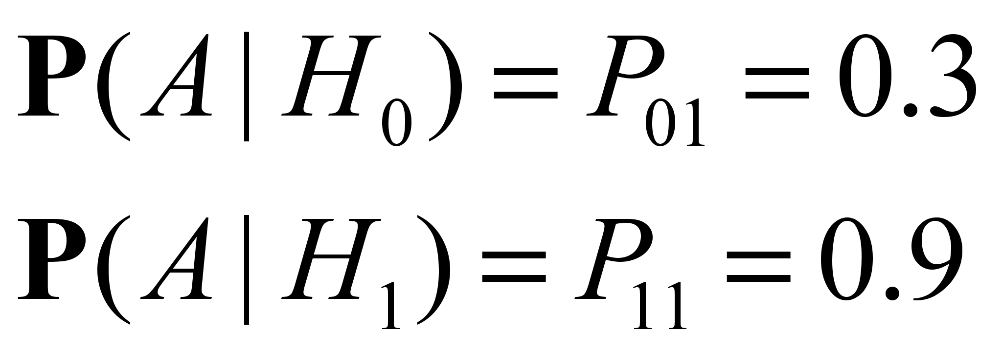

**Искомую вероятность найдем по формуле Байеса**

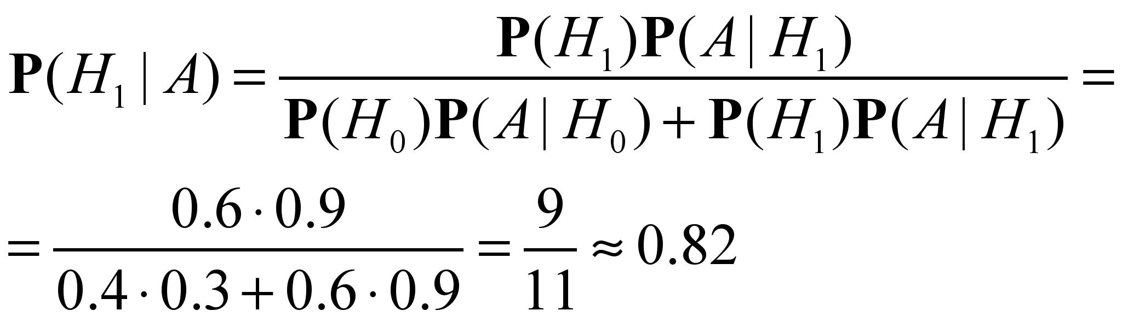

**Ответ: 0,82**

**5. Вероятность передачи без ошибки можно получить, если принять *r=*0. Тогда:**

**.**

**Аналогично для *r=*1, *r=*2 и *r=*3:**

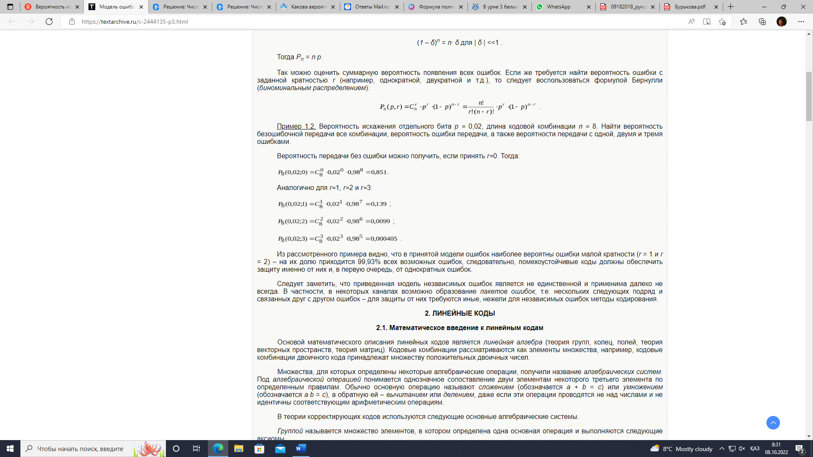

**Из рассмотренного примера видно, что в принятой модели ошибок наиболее вероятны ошибки малой кратности (*r*= 1 и *r*= 2) – на их долю приходится 99,93% всех возможных ошибок, следовательно, помехоустойчивые коды должны обеспечить защиту именно от них и, в первую очередь, от однократных ошибок.**

**Следует заметить, что приведенная модель независимых ошибок является не единственной и применима далеко не всегда. В частности, в некоторых каналах возможно образование *пакетов ошибок*, т.е. нескольких следующих подряд и связанных друг с другом ошибок – для защиты от них требуются иные, нежели для независимых ошибок методы кодирования.**

**6. Пусть событие AA — принятие сигнала 11, тогда, приняв за H1H1 посылку сигнала 11, а за H2H2 — сигнала 00, получим следующие условные вероятности:**

**P(A|H1)=0.9,**

**P(A|H2)=0.3.**

**P(A|H1)=0.9,**

**P(A|H2)=0.3.**

**Тогда искомая вероятность**

**P(A)=P(H1)P(A|H1)+P(H2)P(A|H2)==0.6⋅0.9+0.4⋅0.3=0.54+0.12=0.66.**